**Opdracht 1**

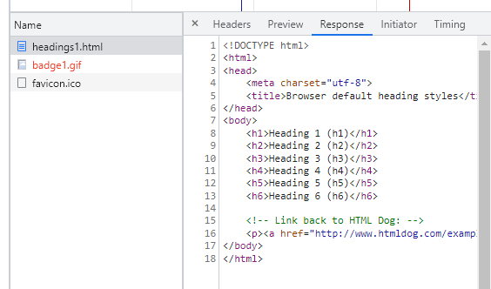

**Opdracht 2**

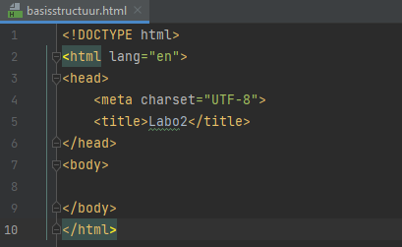

**Opdracht 3**

**Opdracht 5**

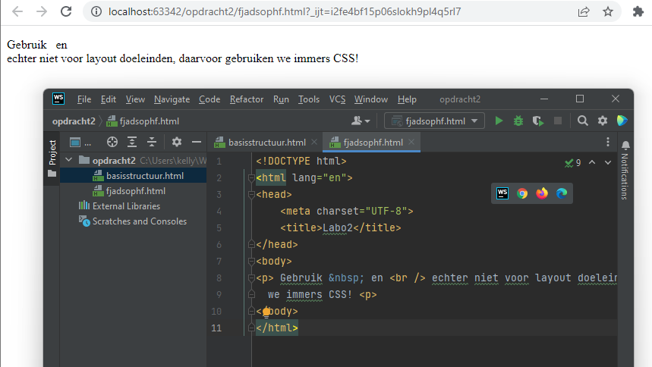

**Opdracht 6**

De haakjes moeten juist zijn en sluiten.

**Opdracht 7**

* Juist
* Fout
* Juist
* Fout
* Fout

**Opdracht 8**

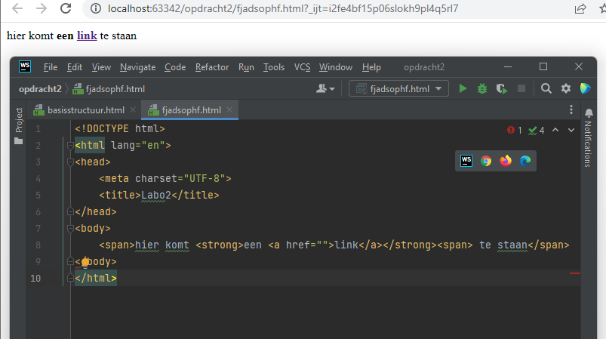

**Opdracht 9**

**Opdracht 10**

Fout:

Juist:

**Opdr**